Празднование 140-летия со дня рождения Гамзата Цадасы .

Во исполнения письма № 58 МКУ «Управление образования» Сергокалинского района от 27 июня 2017 года «О проведении 140- летия со дня рождения Гамзата Цадасы», в целях привития учащимся любви к Дагестанской культуре, малой Родине, культуры и традиции народов Дагестана, в МКОУ «Нижнемахаргинскя СОШ им. Сулейманова Х.Г.» были проведены следующие мероприятия:

1. 21.09.2017г. Выпуск стенгазеты «Гамзат Цадаса». 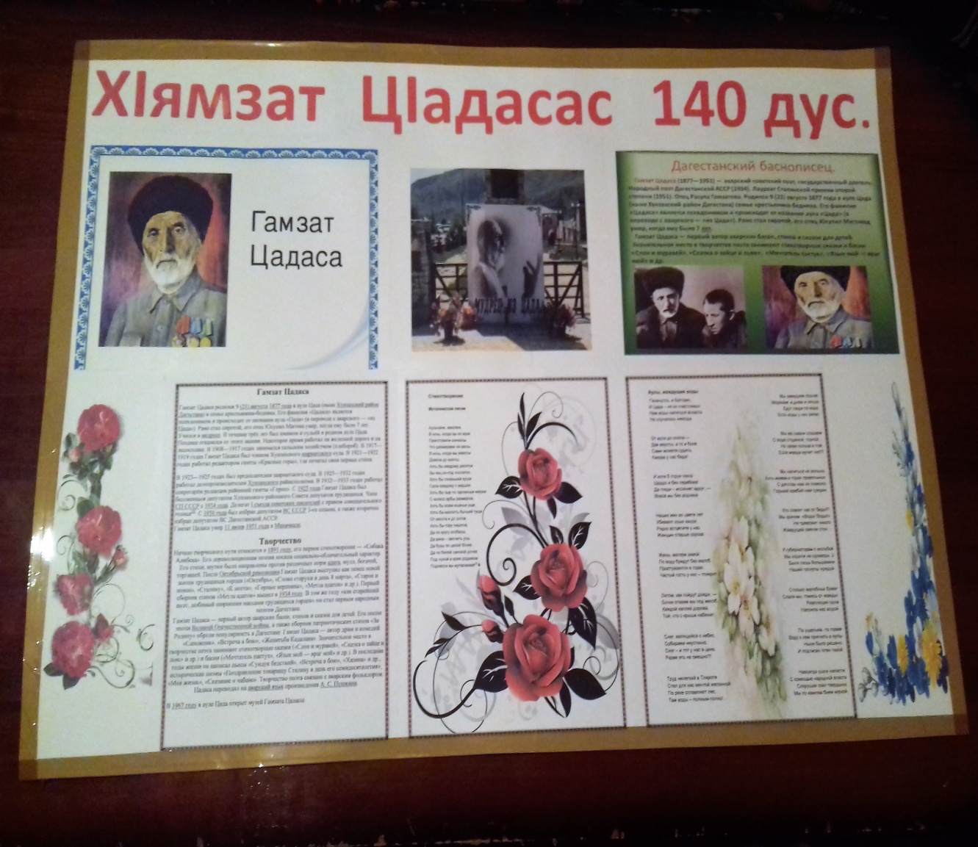
2. 22.09.2017г. - Конкурс среди учащихся 8-11 классов на лучшие сочинение, посвященное Гамзату Цадасе и его творчеству.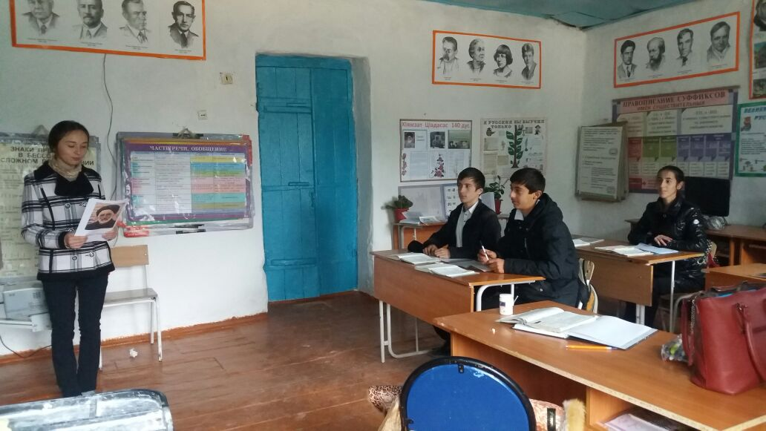. 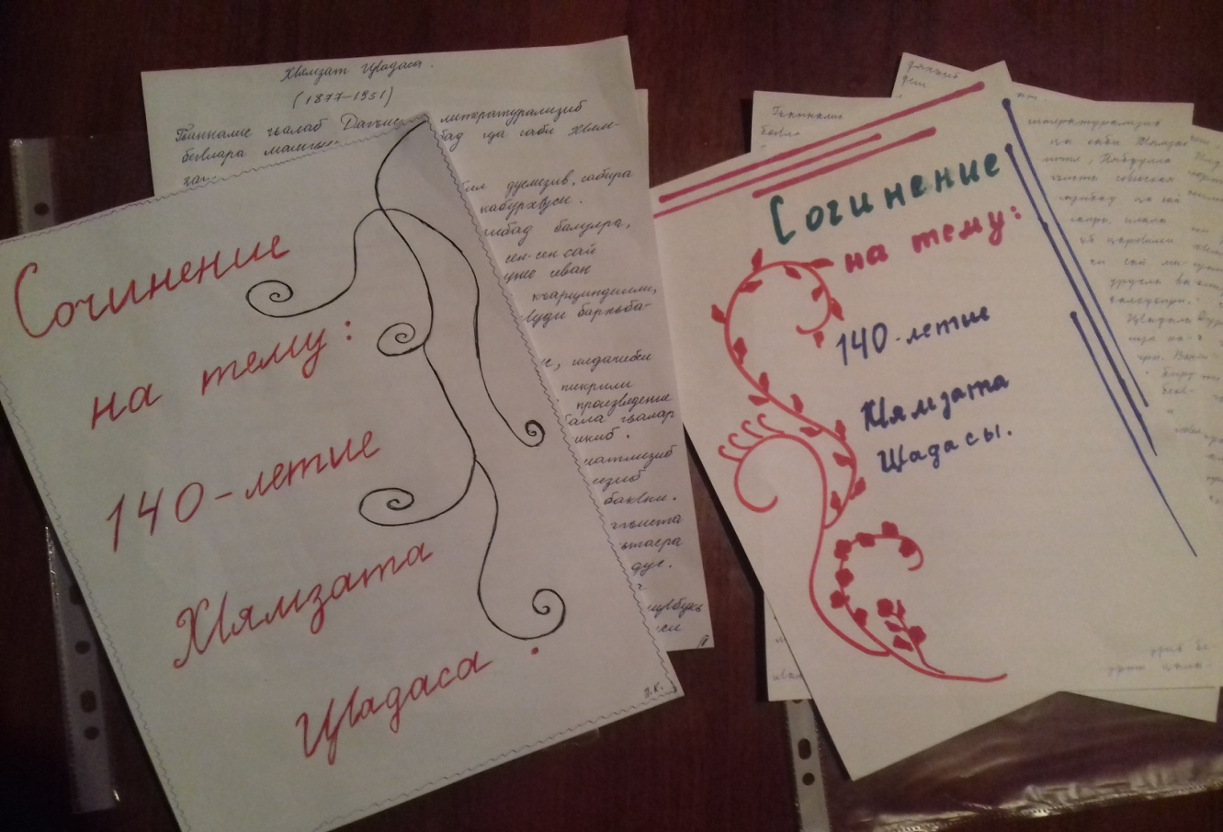
3. 29.09.2017г. Конкурс чтецов по творчеству Гамзата Цадасы среди 6-9 классов . 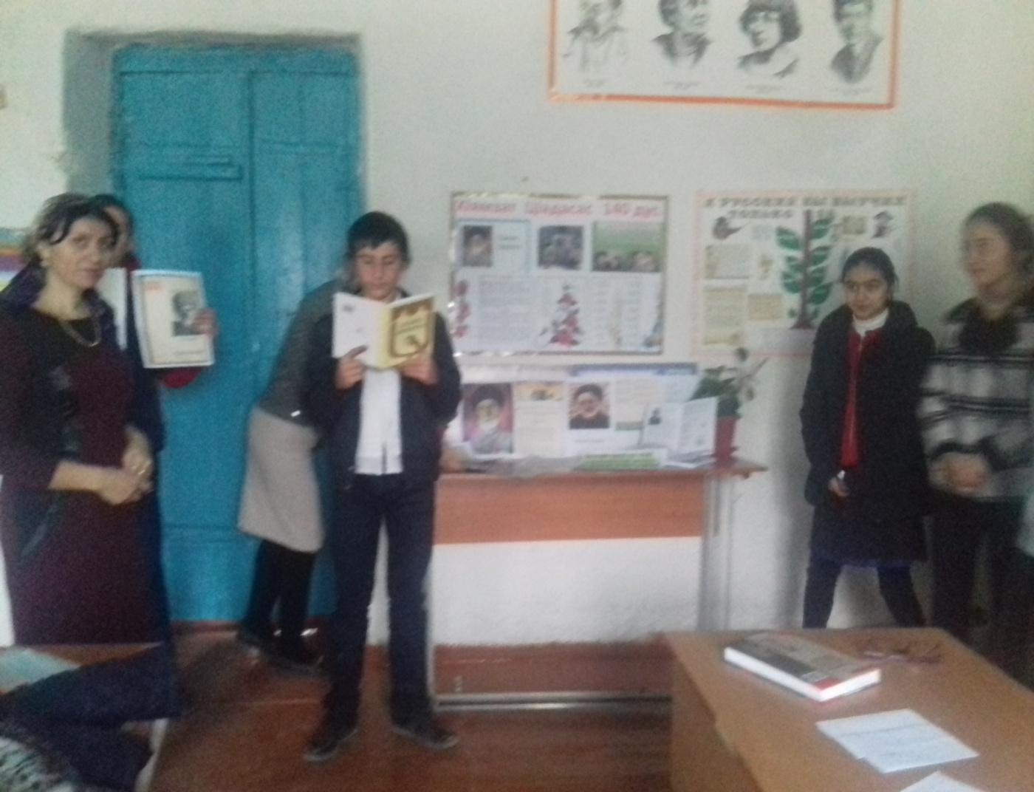



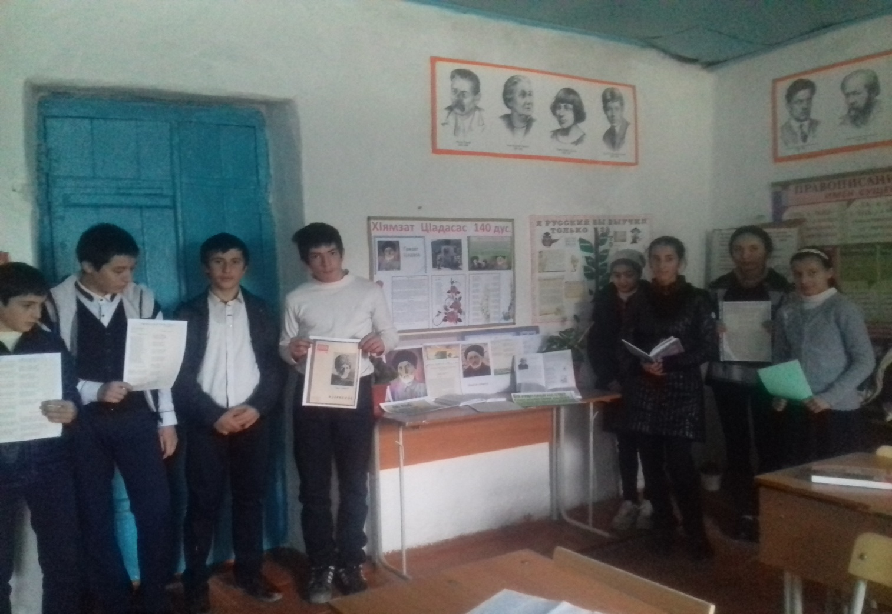

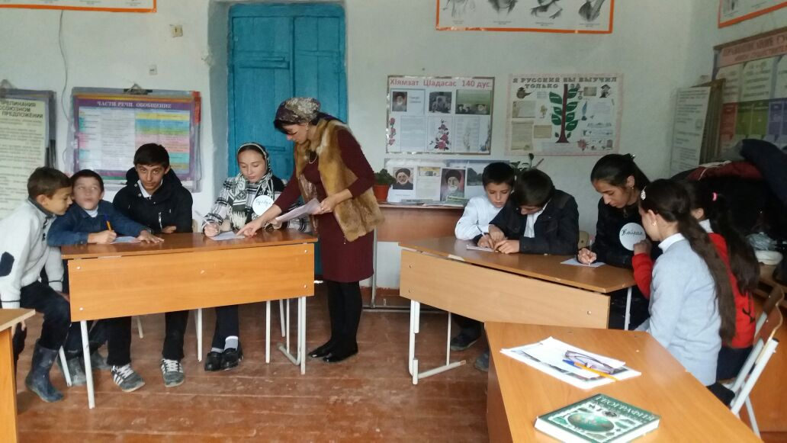

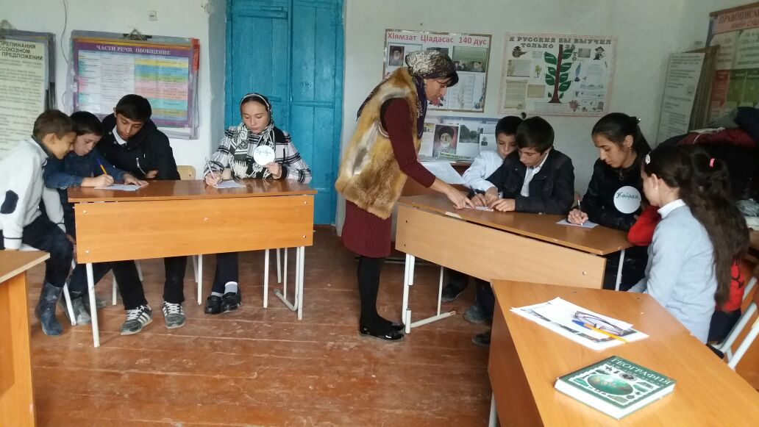

1. 19.09.2017г. Выставка книг Гамзата Цадасы 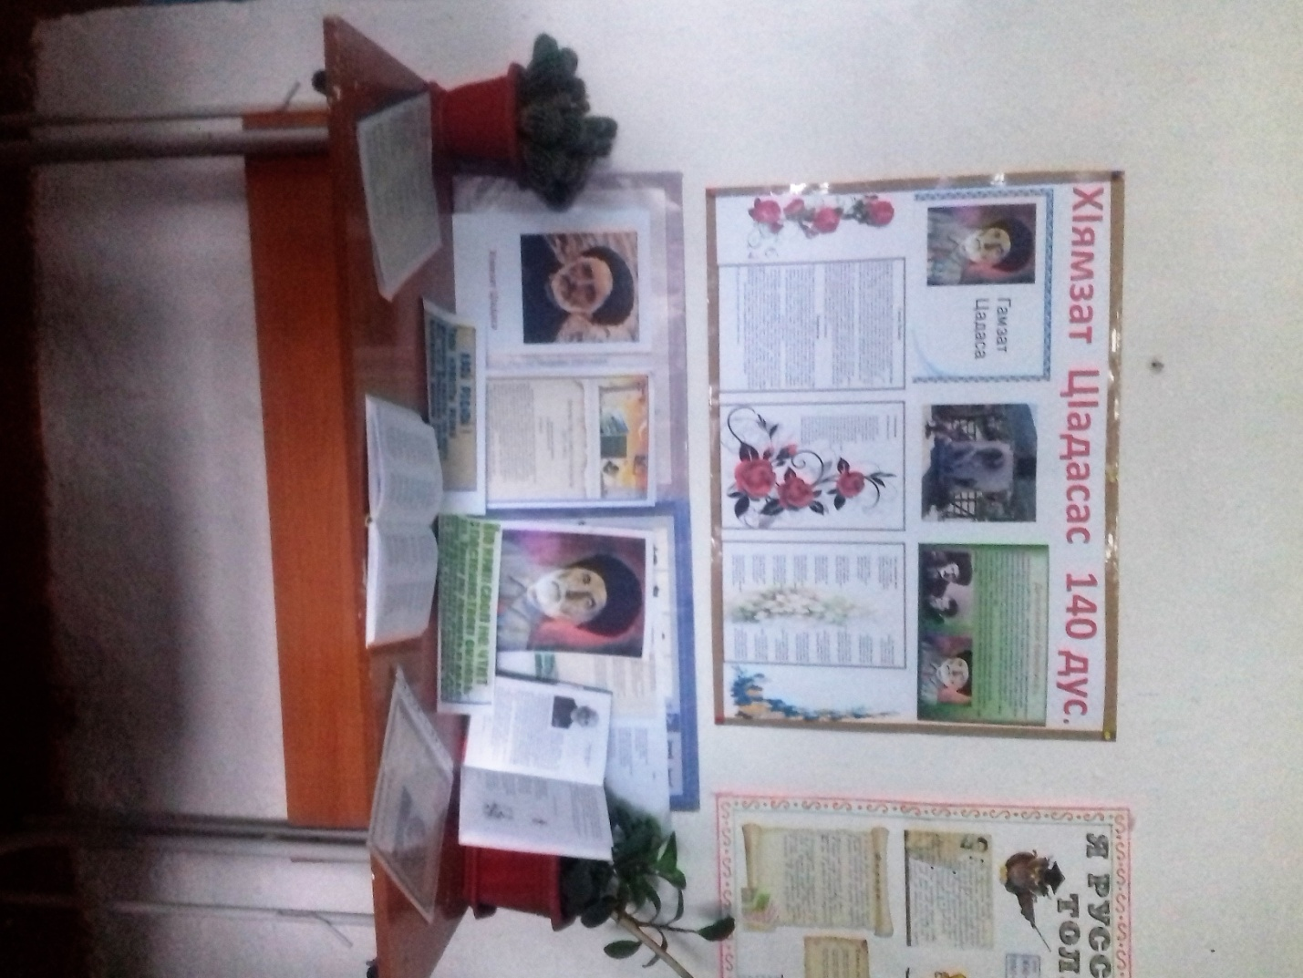

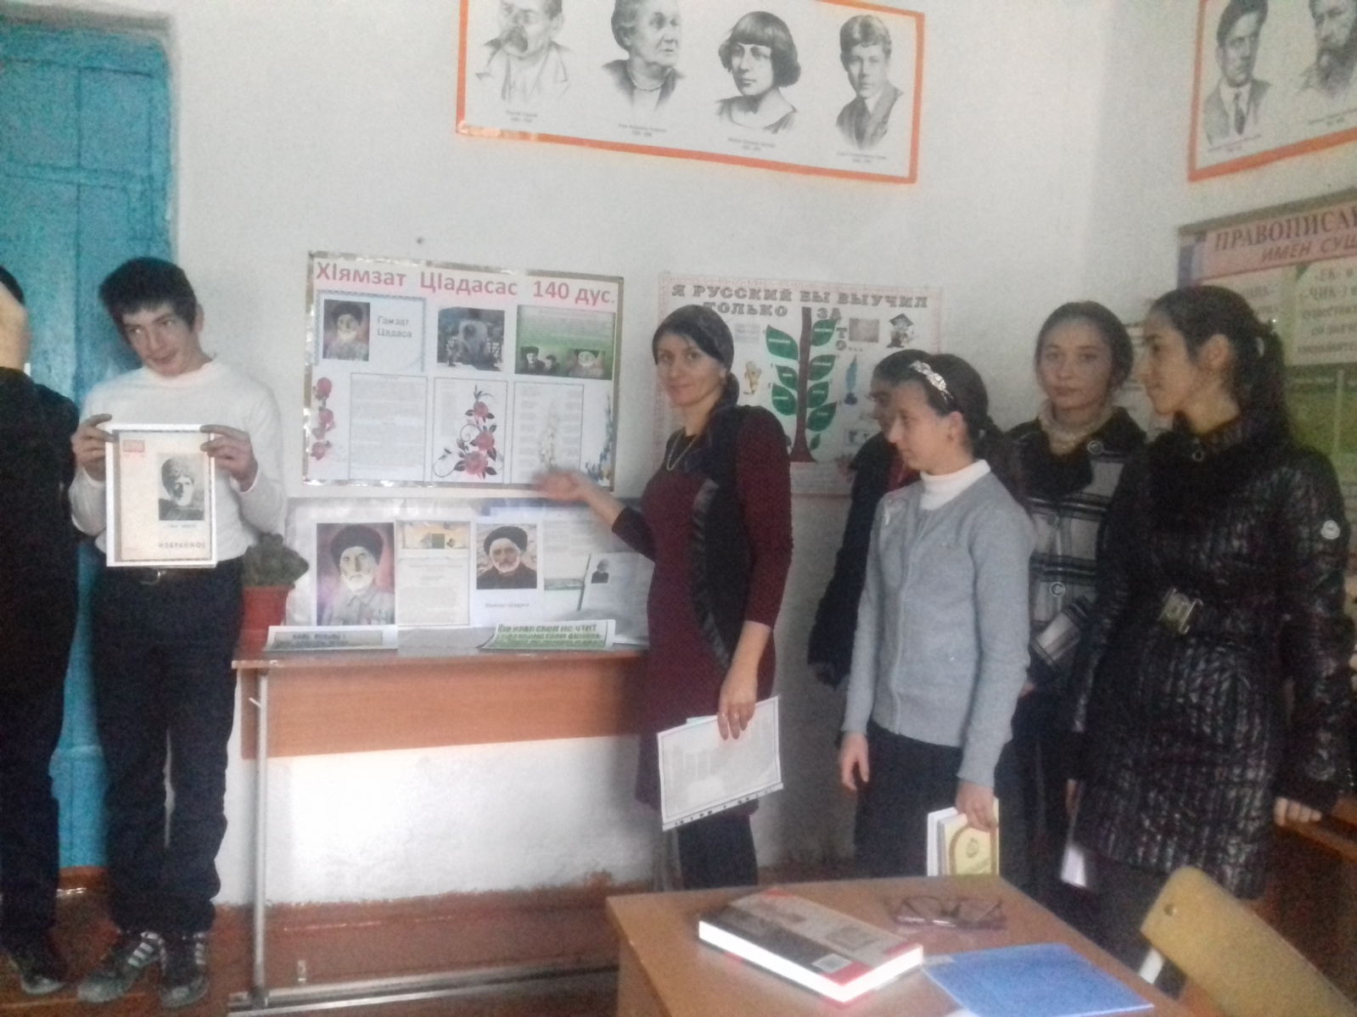

1. 03.20.2017г. Открытый урок по творчеству Гамзата Цадасы

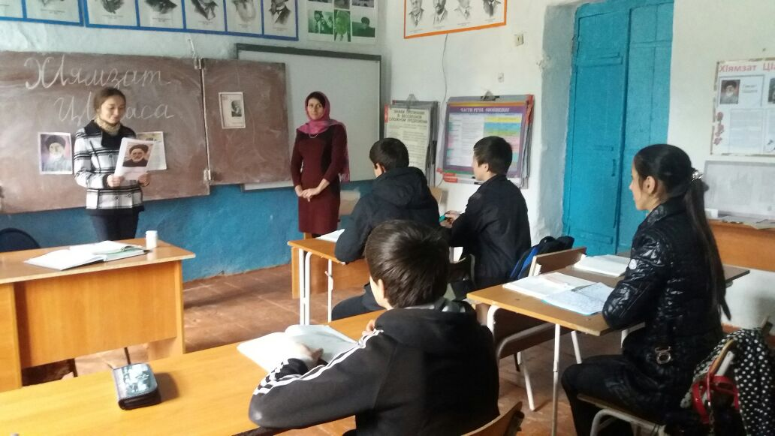

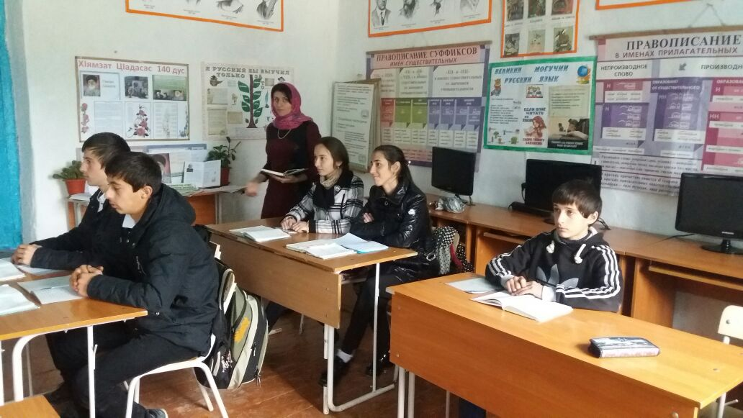

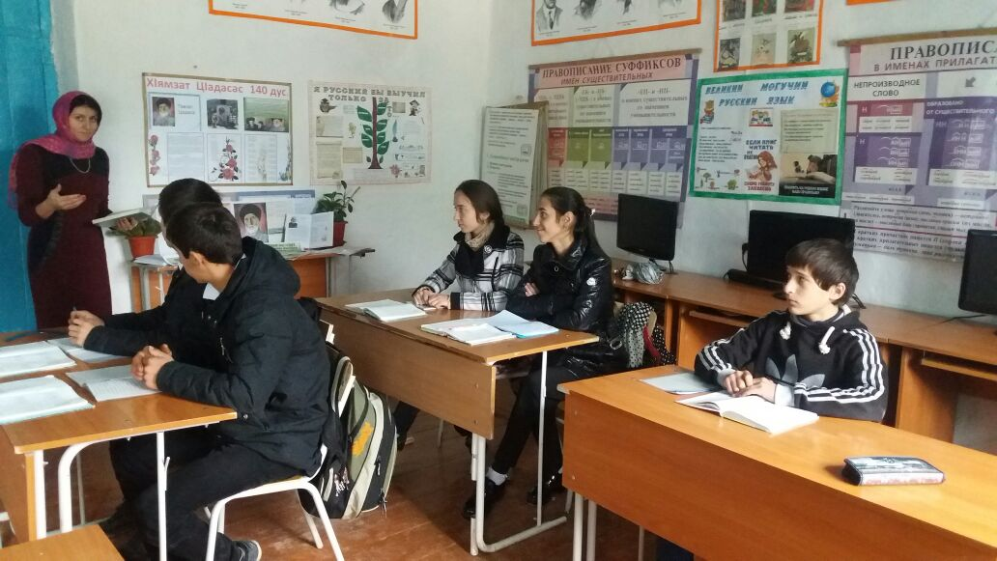

1. 14.10.2017г. Открытый классный час по творчеству Гамзата Цадасы.